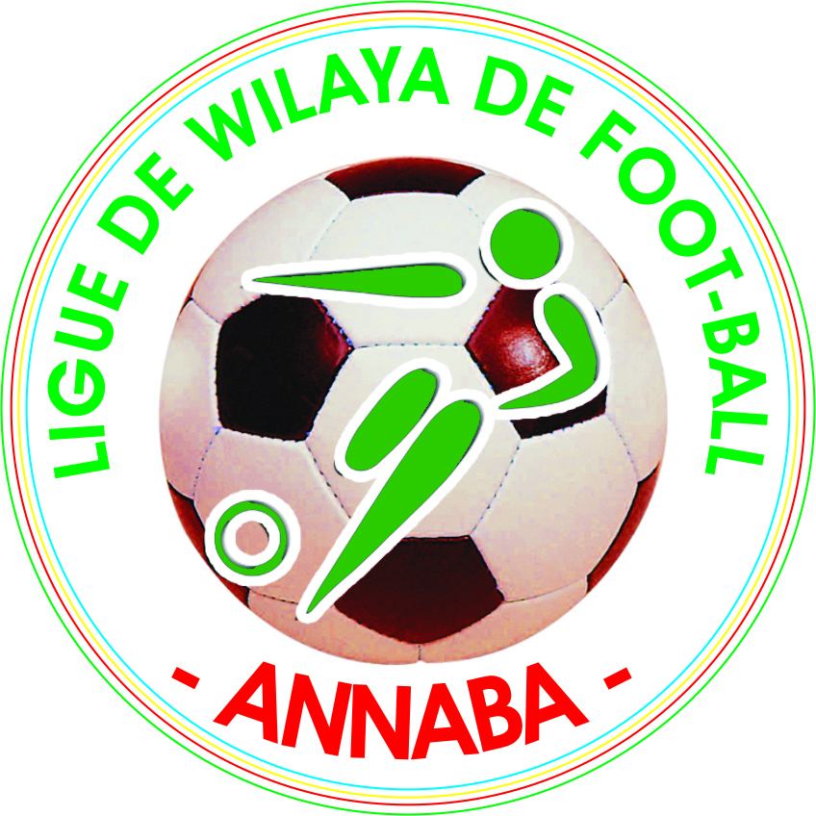

PROCES VERBAL DE LA REUNION
ELARGIE AUX REPRESENTANTS DES CLUBS

L’An deux mille quinze et le vingt du mois de septembre s’est tenue une réunion de travail élargie aux clubs au niveau du siège de la ligue de wilaya de Annaba á 15h00.

MEMBRES DE LIGUE PRÉSENTS :
MM : | - DOUAS MOHAMED | : | Président
 | - SALMI BRAHIM | : | Secrétaire Général
 | - KETTACHE MOHAMED | : | Membre de ligue
 | - MEKIDECHE SOFIANE | : | Médecin de la ligue
 | - REHIMI ABDELWAHAB | : | P/ CAW
 | - BOUKARI ABDELKADER | : | P/ CD

MEMBRES DE CLUBS PRÉSENTS :
MM : | - BELKHAMASSI ABDALHAK | : | Président USS -Annaba
 | - HAMOUDA FARES | : | Président JS.TREAT
 | - ATMANI MOHAMED | : | Président NRM.CHETAIBI
 | - BENTRAD HAFID | : | Président N.OUED NIL
 | - CHETITI ABDELHAFID | : | Président JS.TACHA
 | - GUEMARI ABDELKRIM | : | Trésorier CRMO -Annaba
 | - HALIMI CHERIF | : | Président CA.AIN JBARA (el Bouni)
 | - MERAKEB MED LAID | : | Président WIFAK -Annaba
 | - CHABBI HACENE | : | Secrétaire CRBA -Annaba
 | - LAKHAL RACHID | : | Président ES.Annaba
 | - SAADANE REDA | : | DTS JS.Annaba
 | - KEDJROUB HOCINE | : | Président CO.Sidi Amar
 | - BENDJAIT ABDELKRIM | : | Président US.Draa Riche

L’Ordre du Jour a porté sur les points suivants :

- Prise de contacte
- Engagement des clubs
- Audit des stades
- Assurances des stades
- Engagement des écoles de Football
- Répartition des Groupes jeunes catégories
- Délai de dépôt de licences Seniors
- Délais de dépôt de licences Jeunes
- Service d’ordre Jeunes
- Couverture médicale des matchs.
- Démarrage du championnat.

Apres avoir ouvert la séance á 15h00, souhaita la bienvenue a tous les présents, le Président de ligue Mr : DOUAS Mohamed Passe la parole au Secrétaire General pour faire lecture des points inscrits a l’ordre du jour.

Un débat fut ouvert autour des points inscrit a l’ordre du jour. Aussi à l’issue d’une large Concertation entre les deux parties, il a été décidé d’un commun accord ce qui suit.

* Démarrage du championnat
En commun accord, il á été décidé que le démarrage du championnat senior aura lieu le 09/10/2015.

* Engagement des écoles de Football
Une Réunion sera programmée dans les tous prochains jours avec les responsables des écoles de la Wilaya et les clubs affiliés au niveau de la ligue.

* Répartition des Groupes
- Division Honneur : un groupe de seize (16) équipes
- Catégories jeunes : se fera selon la situation géographique

* Service d’ordre en seniors et en Jeunes :
- Application de l’article 50 des R/G édition 2015 en seniors
- Application de l’article 42 des R/G édition 2015 en jeunes catégories

* Couverture médicale (Médecin et assistant médical et ambulance)
- Application de l’article 21 des R/G édition 2015 en seniors
- Application de l’article 14 des R/G édition 2015 en jeunes catégories

* Dossiers d’engagement
Les clubs engagés doivent compléter leurs dossiers d’engagement par les pièces manquantes, (Domiciliation et assurance des stades)

* Les correspondances et demande d’audience
Les correspondances adressées à la ligue doivent être signées par le Président du CSA avec cachet du club et griffe du Président et doivent comporter ( l’entête - n° d’agrément - l’email & n° de fax et le motif de l’audience, aucune correspondances ne pourra être prise en considération.

Toute demande d’audience doit être déposée 48h avant la séance de travail.

Seuls les membres mandatés pourront représenter leurs clubs auprès de la ligue

* Horaires d`ouverture du secrétariat
Après le démarrage du championnat le Bureau du secrétariat général est ouvert de 9h00 à 14h00, au-delà est réservé au traitement du courrier et travaux des commissions.

* Le Bulletin d`information
Un bulletin officiel sera publié sur le site et affiché au niveau de la ligue et transmis par Email pour les clubs, l’email et le moyen le plus rapide pour vous faire transmettre l’information et être á jour avec les travaux durant la semaine. Nous demandons aux clubs de nous communiquer leurs Email

* Le site
Un site internet est mis à la disposition des clubs dont nous leurs demandons de le Consulter.
site de la ligue : www.lwfannaba.org

Nous contacter par Email : contact@lwfannaba.org

COMMISSION DES LICENCES

- Seniors…….25 Licence maximum
- Jeunes………23 minium & 30 maximums
- l’autorisation paternel doit être signé par le tuteur légale
ou joindre procuration.

La séance fut levée à 17h30
Le Secrétaire Général Le Président
B.SALMI M.DOUAS

A l’occasion de la fête de « l`Aid El Adha », le président de la ligue de football de la wilaya de Annaba, les membres du bureau et des commissions, les arbitres souhaitent a l’ensemble des sportifs les meilleurs vœux de bonheur, de sante et de prospérité.

